Tuffati in Lumote: The Mastermote Chronicles in arrivo il 24 marzo 2022 su Nintendo Switch, PC, PlayStation 4, Xbox One e Google Stadia.
Prova il bellissimo puzzle platform 3D tramite la demo per PC disponibile da oggi e goditi la pubblicazione del doppio vinile!
Watford, Regno Unito – 9 febbraio 2022 – L'etichetta di pubblicazioni di videogiochi indie Wired Productions e lo sviluppatore Luminawesome Games Ltd. sono lieti di annunciare che l'affascinante puzzle platform 3D Lumote: The Mastermote Chronicles è in arrivo su Nintendo Switch, PC, PlayStation 4 e Xbox One il 24 marzo 2022; inoltre, Wired Productions rivela che Lumote: The Mastermote Chronicles sarà disponibile al day one anche su Google Stadia! E le novità non finiscono qui: Luminawesome Games ha sorpreso i giocatori con la versione demo disponibile ora per PC! Wired Productions e il pluripremiato compositore Paul Ruskay hanno inoltre svelato il doppio vinile di Lumote: The Mastermote Chronicles, disponibile per il pre-ordine ora al prezzo di 35 £/45 $.
Luminote: The Mastermote Chronicles espande la versione in accesso anticipato per PC, Lumote, aiutando Luminawesome a offrire una versione completa dell'acclamata release aggiungendo una parte di racconto, creando un nuovo mondo di gioco nei panni di Mastermote e includendo un nuovo livello di sfide, rompicapi e oggetti collezionabili. Grazie al nuovissimo trailer di gioco con la narrazione di Michelle Rocha, sviluppatore e co-fondatore di Luminawesome Games, i giocatori potranno intraprendere un viaggio attraverso le Grandi profondità guidati da Lumote, l'adorabile e curioso protagonista. Il trailer porta il giocatore in un mondo subacqueo dove potrà conoscere le creature bioluminescenti, note come "mote", che passano la loro esistenza nelle profondità del Bioverso, accompagnato dai ritmi offerti dal paesaggio sonoro elettronico.
Guarda il trailer di annuncio della data di pubblicazione di Lumote: The Mastermote Chronicles: https://youtu.be/WVv5EG73ey8
Immergiti nella colonna sonora ipnotica con il doppio vinile in stampa limitata di Lumote: The Mastermote Chronicles, frutto del lavoro del pluripremiato compositore Paul Ruskay e della sua abilità di guidare gli ascoltatori in un viaggio di musica elettronica magistrale attraverso le Grandi profondità. L'incredibile colonna sonora sottolinea i momenti chiave e gli stati emotivi di Lumote, profondi e ipnotici, trasformandola in un'avventura fondamentale dall'inizio alla fine. Il doppio vinile di Lumote: The Mastermote Chronicles in edizione limitata a 500 copie, che include le dettagliate illustrazioni dell'artista David Sossella, è ora disponibile per il pre-ordine nel Wired Productions store al prezzo di 35£ / 45$.
Quando la faglia fa diventare rosse le Grandi profondità, il morbido eroe Lumote intraprende un viaggio epico per far tornare blu il mondo. Lumote dovrà prendere il controllo del mondo, saltare e riflettere per farsi strada attraverso i rompicapi. D'aiuto nella missione, sarà la capacità di Lumote di possedere i Mote, che gli permetteranno di raggiungere aree a cui normalmente è impossibile possibile accedere. Completando i rompicapi e aprendo i cancelli floreali, Lumote si avvicinerà sempre di più al Mastermote!
- L'esserino turchese schiaccia, colpisce e saltella attraverso il mondo che ti circonda. Lumote è estremamente curioso, dotato di un forte spirito indagatore e adorabile!
- Com'è grande il mondo! Il mondo di Lumote è costituito da un unico, enorme ambiente, contenente tanti rompicapi suddivisi in torri diverse. Ogni torre indica che hai acquisito padronanza di uno specifico Mote e ti consente di sbloccare una nuova serie di rompicapi da esplorare.
- Risolvi rompicapi intricati Un'avventura rompicapo 3D, dove l'ingegno e la logica che caratterizzano ogni livello diventano più complessi via via che il giocatore incontra i vari Mote.
- Suoni meravigliosi Una stupenda e profonda colonna sonora ipnotica ti accompagnerà in un maestoso viaggio in panorami elettronici.
- Motore di gioco luminescente Con l'originale rEngine, i rompicapi di Lumote sono tutti interconnessi e, man mano che avanzi, passerai da un rompicapo all'altro senza interruzioni.
- Dopo aver completato il gioco per la prima volta, cambia ruolo e continua a giocare in un nuovo mondo nuovo nei panni di Mastermote!
“Portare Lumote dal concept originale di ‘Bump’ del Game Jam al gioco Lumote: The Mastermote Chronicles che abbiamo creato è stata un'esperienza unica,” afferma Kyle Rocha, co-fondatore di Luminawesome Games. “Cinque anni dopo sembra quasi un sogno poter annunciare la data di pubblicazione, non vediamo l'ora che i giocatori possano provarlo!”
“Siamo entusiasti di poter annunciare la data di pubblicazione di Lumote: The Mastermote Chronicles e mostrare ai giocatori le adorabili creature che abitano le Grandi profondità.” Afferma Neil Broadhead, capo del marketing di Wired Productions. “Qui alla Wired siamo orgogliosi di lavorare fianco a fianco al team di Luminawesome, supportando e collaborando alla sviluppo di Lumote e creando un meraviglioso vinile da accompagnare alla pubblicazione.”
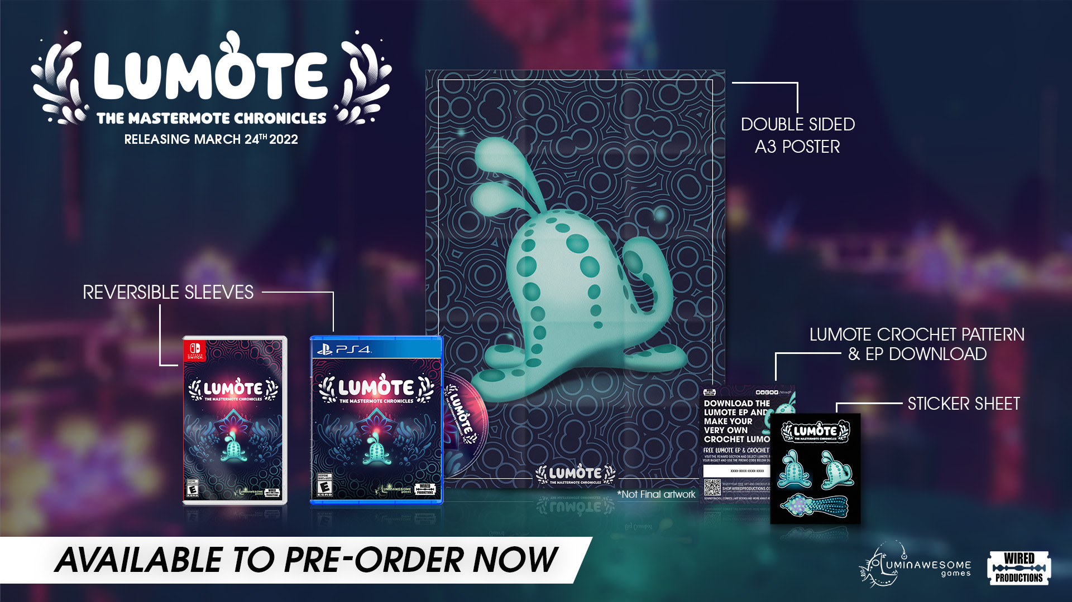
Luminote: The Mastermote Chronicles nella versione fisica limitata è disponibile per il pre-ordine nel Wired Productions Store. Le versioni per Nintendo Switch e PlayStation 4 includono un poster piegato double face, una copertina reversibile, un set unico di adesivi con l'eroe bioluminescente, più un download digitale dell'EP di Lumote e, se questo non dovesse bastare, anche le istruzioni per realizzare all'uncinetto il proprio Lumote. La versione fisica sarà disponibile su PlayStation 4 a 19,99 € / 19,99 $ / 15,99 £ e su Nintendo Switch a 29,99 € / 29,99 $ / 24,99 £.
Il doppio vinile della colonna sonora di Lumote: The Mastermote Chronicles è ora disponibile per il pre-ordine nel Wired Productions store al prezzo di 35 £ / 45 $.
Luminote: The Mastermote Chronicles è in arrivo il 24 marzo 2022 su Google Stadia, Nintendo Switch, PC, PlayStation 4 e Xbox One.
Per maggiori informazioni, visita https://wiredproductions.com/games/lumote/.
###
Per codici in anteprima e interviste, contattare:
Wired Productions
Tegan Kenney | press@wiredproductions.com
Dead Good PR per Wired Productions
wired@deadgoodmedia.com
Informazioni su Wired Productions
Wired Productions è un editore di videogiochi indipendente con sede a Watford, Regno Unito. Wired ha prodotto e pubblicato titoli pluripremiati su tutte le principali piattaforme e i suoi giochi sono curati in base al suo mantra: "Guidati dalla passione". Avendo portato sul mercato giochi sia fisici che digitali, i lanci degni di nota ad oggi includono The Falconeer, Those Who Remain, Deliver Us The Moon, Close to the Sun, GRIP: Combat Racing, Victor Vran: Overkill Edition, Max: The Curse of Brotherhood e The Town of Light. Recentemente, Wired Productions ha annunciato la sua prossima serie di titoli durante Wired Direct. Essi includono Lumote, Arcade Paradise, Martha Is Dead, Tin Hearts, Tiny Troopers: Global Ops e The Last Worker.
Unisciti alla community di Wired via: Wired Live| Twitter | Discord | YouTube | Twitch
Informazioni su Luminawesome Games Ltd
Luminawesome nasce con umili origini, vincendo una game jam di Unreal con il concept iniziale di Bump, che Kyle and Michelle Rocha svilupparono poi in Luminote. Originario di Cambridge, Ontario, Kyle è stato reclutato da United Front Games per lavorare su Sleeping Dogs. La sua filosofia ambientalista emerge anche nel gioco, in cui viene mostrato il suo spunto creativo in un mondo subacqueo.
https://luminawesome.com/

